# Требования к написанию раздела «ОТ и ОС»

(структура раздела)

1. Объем записки – 15 листов
2. Наименование раздела – «Охрана труда и окружающей среды»
3. Наименование темы – дает преподаватель.
4. Структура записки:

**Введение** (1-2 предложения о связи данного раздела с технологической частью или основной частью диплома).

1. **Анализ условий труда** (допустим программиста)
   1. Характеристика условий труда (допустим программиста)
      1. Характеристика труда (виды работ, особенности (точность, быстродействие принятия решения и т.п.), время работы и т.п.).
      2. Характеристика технических средств и т.п.
      3. Количество работающих (людей).
      4. Характеристика помещения (объем, площадь и т.п., характеристика по вредным выделениям, по степени опасности поражения электрическим током и др.).
   2. Проведение анализа производственных факторов по схеме:

Выделение источников производственных факторов

↓

Производственный фактор (фактические значения)

↓

Влияние его на человека (последствия)

При анализе фактора использовать Руководство Р 2.2.2006-05

Нормативные значения (выписка с обоснованием из ГОСТов, СН т.п.)

* 1. **Выводы** по анализу условий труда (по каждому производственному фактору).

1. **Разработка мероприятий по уменьшению отрицательного воздействия производственных факторов**

Выбор с обоснованием мероприятий + расчет;

**Вывод** по расчету, **вывод** по теме.

1. **Список используемой литературы обязателен (без него преподаватель не проверяет)**
2. **На готовой записке указать группу, фамилию, дату сдачи**
3. **На подпись сдаются: чистовик + черновик записки**

# Точечный метод расчёта освещенности.

Имеется помещение размером **A*B*C**. Для его освещения предусмотрены потолочные светильники, например, типа УСП-35, с люминесцентными лампами, например, типа ЛБ-40. Количество люминесцентных ламп в одном светильнике равно **m**. Допустим, что поток окрашен в белый цвет, цвет стен – голубой, цвет пола – коричневый. Затенения рабочих мест нет. Длина светильника равна **lсв**, м. Количество светильников в одном ряду равно **N**. Количество рядов равно **n**.

**Определить фактическую освещенность в двух точках помещения от даннойосветительной установки**, используя **точечный метод** расчета освещенности.

Решается проверочная задача.

1. **Определяем необходимые точки помещения.**

Выбираем следующие две точки помещения с координатами, исходя из:

1. Данные точки находятся на условной поверхности, на расстоянии 0,8м от пола.
2. Одна точка находится посередине помещения, другая – у конца светящей линии (на это точки а и б).

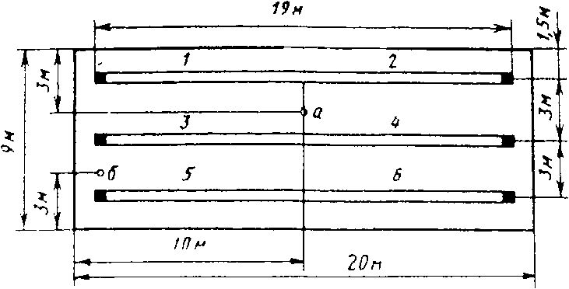

Рис. 1.Осветительная установка (ряды светильников или светящие линии).

1. **Определяем суммарный световой поток всех источников, Φ.**

$$Φ=Φ_{л}mNn$$

где:

* Φл – световой поток лампы, лм;
* m – количество ламп в светильнике;
* N – количество светильников в одном ряду;
* n – число рядов светильников.

1. **Определяем общую длину светящих линий L, м.**

$$L=nl_{св}N$$

где:

* lсв–длина одного светильника;
* N– количество светильников в одном ряду;
* n –число рядов светильников.

1. **Определяем фактическую освещенность в этих точках по формуле:**

$$E=\left(ΦμΣε\right)/1000k_{з}hL$$

где:

* Φ – суммарный световой поток всех источников, лм;
* μ = 1,1 …1,2 – коэффициент, учитывающий отраженную составляющую света и действие удаленных светильников;
* Σε –сумма относительных освещенностей от нескольких светящихлиний;
* kз– коэффициент запаса, учитывающий запыление светильников и износ источников света в процессе эксплуатации;

Для помещений, освещаемых люминесцентными лампами, и при условии чистки светильников не реже двух раз в год, коэффициент запаса равен 1,4 … 1,5.

* h – высота подвеса светильников над рабочей поверхностью;
* L – общую длину светящих линий, м;

1. **Анализ освещенности в заданных точках.**
2. Определение нормативного минимального значения освещенности Eн по СНиП 23-05-95.
3. Полученные значения освещенности в двух точках сравнивают с нормативным минимальным значением освещенности.
4. Полученные значения освещенности сравнивают друг с другом.
5. Выводы. Предложения о мерах, если они необходимы

## Определение суммы относительных освещенностей от нескольких светящих линий (Σε).

**Относительная освещенность ε**, лк, – **это освещенность** при удельном световом потоке

$Φ_{0}^{1}=1000 лм/м$ и $h=1 м$,

где h – высота подвеса светильников над рабочей поверхностью, м.

Относительная освещенность определяется с помощью расчетных графиков линейных изолюкс. Графики построены для различных типов светильников (**ОВЛ, УВЛН, УВДВ, УСП**), образующих светящие линии (см. ).

Если **линейные размеры** ряда излучателей (светильников) превышают 0,5 высоты осветительной установки, то их рассматривают **как светящие линии**. Если в ряду светильников **разрывы** между светильниками не превышают 0,5h. то ряд рассматривается как **непрерывный или сплошной**.

**Кривые линейных изолюкс** (см. ) построены в **координатной системе ($p^{1}-L^{1}$),**

где:

* $p^{1}=p/h$ и $L^{1}=L/h$– приведенные размеры ();
* h – высота подвеса светильников над рабочей поверхностью;
* p – расстояние от расчетной точки до проекции ряда светильника (светящей линии) на поверхность расчетной точки;
* L – общая длина светящих линий.

**Для определения относительной освещенности ε, лк**, находим:

1. Для каждой точки (а или б) определяем полуряды или ряды светильников (линий), которые освещают данную точку.
2. Определяем p, L, p1, L1**для каждой точки**.

Используем . При этом $p^{1}=p/h$ и $L^{1}=L/h$.

1. По графику линейных изолюкс () по p1, L1и определяем относительную освещенность ε для каждого полуряда и ряда светильников, которые освещают точку (сначала точку а, а потом – точку б).

Для точек, лежащих против конца светящей линии,**относительную освещенность ε** находят по **графикам линейных изолюкс**.

Освещённость других точек определяют путем разделении линий на части или дополнения их воображаемыми отрезками, освещенность от которых затем вычитают ().

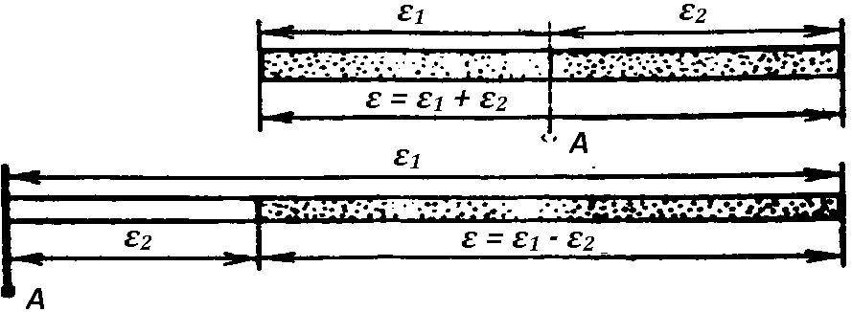

Рис. 2.Освещенность точек, не лежащих против конца светящей линии.

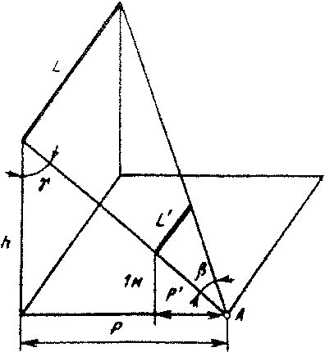

Рис. 3. Приведенные размеры при линейных излучателей.

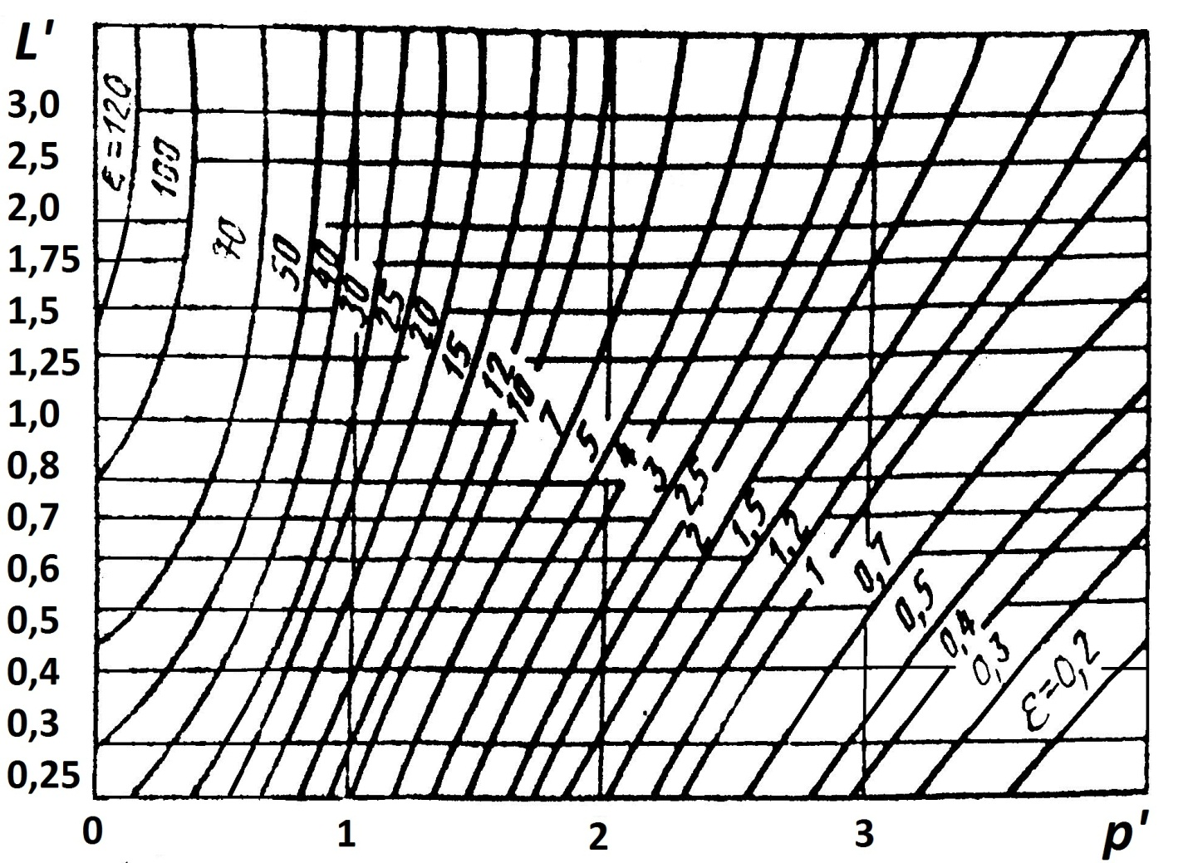

Рис. 4.Линейные изолюксы светильников ОВЛ, УВЛН, УВДВ, УСП.

1. ОпределяемΣε – сумму относительных освещенностей от нескольких светящих линий (полурядов или рядов), которые освещают каждую точку (а или б).
2. Результаты записываем в таблицу.

Таблица.

|  |  |  |  |  |  |  |
| --- | --- | --- | --- | --- | --- | --- |
| **Точка** | **Полуряд или ряд** | ***p*** | ***L*** | ***P1*** | ***L1*** | **Относительная освещенность ε, лк** |
| **А** |  |  |  |  |  |  |
| **Б** |  |  |  |  |  |  |

**Примечание.** Линии, для которых *L1*> 4, рассматриваются как бесконечно длинные.

**Коэффициент отражения поверхностей различных цветов (ρ):**

|  |  |
| --- | --- |
| **Черный, фиолетовый** | **1-10%** |
| **Коричневый, синий** | **10-30%** |
| **Серый, красный, зеленый** | **10-50%** |
| **Голубой, оранжевый** | **30-50%** |
| **Светло-розовый, светло-желтый, белый** | **50-70%** |



Точка а освещается шестью полу рядами светильников, отмеченные цифрами от 1 до 6, точка б – тремя целыми рядами светильников. Значения p, L, p1, L1 и определенные по величины ε сведены в табл.1

Таблица 1. Расчет данных примера

|  |  |  |  |  |  |  |
| --- | --- | --- | --- | --- | --- | --- |
| Точка | Полуряд или ряд | p | L | p1 | L1 | Относительная освещенность ε, лк |
| а | 1, 2, 3, 4  5, 6 | 1,5  4,5 | 9,5  9,5 | 0,68  2,05 | 4,3  4,3 | 4×65=260  2×9,6=19,2  Σε=279.2 |
| б | 3-4, 5-6  1-2 | 1,5  4,5 | 19  19 | 0,68  2,05 | ∞  ∞ | 2×65=130  9,6  Σε=139,6 |

**Примечание.** Линии, для которых *L1*> 4, рассматриваются как бесконечно длинные.

Учитывая, что $Φ=Φ_{св}*Nn=280 800 лм$, $L=n*l_{св}*N=57 м$, и принимая μ= 1,1, имеем:

$$E_{а}=\frac{280800·1,1·279,2}{1000·1,5·2,2·57}=458,5 лк$$

$$E_{б}=\frac{280800·1,1·139,6}{1000·1,5·2,2·57}=229 лк$$

Полученные результаты указывают на необходимость компенсации снижения освещенности у концов линий, что достигается либо продлением линии за пределы.

## Поверочный расчет освещенности в двух точках.

1. Даётся вид светильников на потолке с размерами (см. ) и определяются исследуемые точки (обычно на рабочей поверхности).
2. Фактическая освещенность точек (EΦ, лк) определяется по формуле:

$$E_{Φ}=\frac{Φ}{1000}\frac{μ·Σε}{k_{з}hL}$$

где …

1. Определяем Φ – световой поток всех источников (во всех светильниках).

Ранее было задано, что в одном светильнике используются две лампы. Допустим, у нас светильник типа УСП с двумя источниками (лампами) ЛБ-40. Световой поток одной лампы Φл = 3120 лк.

Тогда световой поток одного светильника **Φсв = 2·Φл** = 2·3120 = 6240 лм.

Размеры светильника известны: lсв =1,27 м – длина светильника.

N – число светильников в одном ряду (на потолке); N – задано.

n – число рядов светильников в помещении (на потолке); n – задано.

Тогда $Φ=Φ_{св}·N·n$.

1. μ – коэффициент, учитывающий отраженный свет и действие удаленных светильников; μ = 1,1-1,2; допустим μ = 1,1.
2. kз– коэффициент запаса; kз = 1,4-1,5; допустим kз = 1,5.
3. L – общая длина светящих линий; $L=n·l_{св}·N$.
4. h – высота подвеса светильников над рабочей поверхностью, м.

Высота рабочей поверхности над полом равна 0,8м.

Отсюда, h = H – 0,8,м

1. Определение Σε.

Σε– сумма относительных освещенностей от нескольких светящих линий. ε определяют по графику на основе L1 и р1.

Определяют и .

При этом использовать и .

Весь расчет можно представить в таблице.

1. Определение EΦ по формуле.

Далее сравнение полученного значения с нормативным значением из СНиП 23-05-95.

Вывод.

Литература:

1) Сибаров Ю.Г. и др. Охрана труда в вычислительных центрах. – М.: Машиностроение, 1990.

# ГОСТ 12.1.005-88 ССБТ

## Общие санитарно-гигиенические требования к воздуху рабочей зоны

|  |  |  |  |  |  |  |  |  |
| --- | --- | --- | --- | --- | --- | --- | --- | --- |
| Оптимальные и допустимые нормы температуры, относительной влажности и скорости движения воздуха в рабочей зоне производственных помещений | | | | | | | | |
| Период года | Категория работ | Температура, °С | | | Относительная влажность, % | | Скорость движения, м/с | |
| оптим. | допустимая на рабочих местах | | оптим. | допуст. | оптим.  не более | допуст. |
| пост. | непост. |
| Холодный | Легкая - Iа | 22-24 | 21- 25 | 18-26 | 40-60 | 75 | 0,1 | 0,1 |
| Легкая - Iб | 21-23 | 20- 24 | 17-25 | 40-60 | 75 | 0,1 | 0,2 |
| Ср.тяж. - IIа | 18-20 | 17- 23 | 15-24 | 40-60 | 75 | 0,2 | 0,3 |
| Ср.тяж. - IIб | 17-19 | 15- 21 | 13-23 | 40-60 | 75 | 0,2 | 0,4 |
| Тяжёлая - III | 16-18 | 13- 19 | дек.20 | 40-60 | 75 | 0,3 | 0,5 |
| Теплый | Легкая - Iа | 23-25 | 22- 28 | 20-30 | 40-60 | 55 | 0,1 | 0,1-0,2 |
| Легкая - Iб | 22-24 | 21- 28 | 19-30 | 40-60 | 60 | 0,2 | 0,1-0,3 |
| Ср.тяж. - IIа | 21-23 | 18- 27 | 17-29 | 40-60 | 65 | 0,3 | 0.2-0,4 |
| Ср.тяж. - IIб | 20-22 | 16- 27 | 15-29 | 40-60 | 70 | 0,3 | 0,2-0,5 |
| Тяжелая - III | 18-20 | 15- 26 | 13-28 | 40-60 | 75 | 0,4 | 0,2-0,6 |
| * Большая скорость движения воздуха в теплый период года соответствует максимальной температуре воздуха, меньшая - минимальной температуре воздуха. Для промежуточных величин температуры воздуха скорость его движения допускается определять интерполяцией; при минимальной температуре воздуха скорость его движения может приниматься также ниже 0,1 м/с – при легкой работе и ниже 0,2 м/с – при работе средней тяжести и тяжелой. | | | | | | | | |

# СНиП 23-05-95 "Естественное и искусственное освещение"

|  |  |  |  |  |  |  |  |  |  |  |  |  |  |  |
| --- | --- | --- | --- | --- | --- | --- | --- | --- | --- | --- | --- | --- | --- | --- |
| Характе­ристика зрительной работы | Наиме­ньший или эквивале­нтный размер объекта различе­ния, мм | Разряд зрите­льной работы | Подра­зряд зрите­льной работы | Контраст объекта с фоном | Характе­ристика фона | Искусственное освещение | | | | | Естественное освещение | | Совмещенное освещение | |
| Освещенность, лк | | | Сочетание норми­руемых величин  показателя ослепленности и коэффициента пульсации | | КЕО,% | | | |
| При системе комбинированного освещения | | При системе общего освеще­ния | При верхнемили комбини­рованном освеще­нии | При боковом освеще­ние | При верхнемили комбини­рованном освеще­нии | При боковом освеще­ние |
|
| всего | В том числе и от общего | Показа­тель осле-сти | Коэф. пульса­ции |
| 1 | 2 | 3 | 4 | 5 | 6 | 7 | 8 | 9 | 10 | 11 | 12 | 13 | 14 | 15 |
| Высокой точности | От 0,30 до 0,50 | III | III а | Малый | Темный | 2000 | 200 | 500 | 40 | 15 | - | - | 3,0 | 1,2 |
| 1500 | 200 | 400 | 20 | 15 |
| III б | Малый | Средний | 1000 | 200 | 300 | 40 | 15 |
| Средний | Темный | 750 | 200 | 200 | 40 | 15 |
| III в | Малый | Светлый | 750 | 200 | 300 | 40 | 15 |
| Большой | Темный | 600 | 200 | 200 | 20 | 15 |
| III г | Средний | Светлый | 400 | 200 | 200 | 40 | 15 |
| большой | * |
| * | Средний |
| Средней точности | Св.0,5 до 1,0 | IV | IV а | Малый | Темный | 750 | 200 | 300 | 40 | 20 | 4 | 1,5 | 2,4 | 0,9 |
| IV б | Малый | Средний | 500 | 200 | 200 | 40 | 20 |
| Средний | Темный |
| IV в | Малый | Светлый | 400 | 200 | 200 | 40 | 20 |
| Большой | Темный |
| IV г | Средний | Светлый | - | - | 200 | 40 | 20 |
| Большой | * |
| * | Средний |
| Малой точности | Св. 1 до 5 | V | V a | Малый | Темный | 400 | 200 | 300 | 40 | 20 | 3 | 1 | 1,8 | 0,6 |
| V б | Малый | Средний |  |  | 200 | 40 | 20 |
| Средний | Темный |
| V в | Малый | Светлый |  |  | 200 | 40 | 20 |
| Большой | Темный |
| V г | Средний | Светлый |  |  | 200 | 40 | 20 |
| Большой | * |
| * | Средний |
| Грубая (очень малой точности | Более 5 | VI |  | Независимо от характеристик фона и контраста объекта с фоном | | - |  | 200 | 40 | 20 | 3 | 1 | 1,8 | 0,6 |

# СанПиН 2.2.2/2.4.1340-03

## Допустимые визуальные параметры устройств отображения информации

Таблица 4

|  |  |  |
| --- | --- | --- |
| N | Параметры | Допустимые значения |
| 1 | Яркость белого ноля | Не менее 35 кд/кв.м |
| 2 | Неравномерность яркости рабочего поля | Не более +-20% |
| 3 | Контрастность (для монохромного режима) | Не менее 3:1 |
| 4 | Временная нестабильность изображения (непреднамеренное изменение во времени яркости изображения на экране дисплея) | Не должна фиксироваться |
| 5 | Пространственная нестабильность изображения (непреднамеренные изменения положения фрагментов изображения на экране) | Не более 2 × 10(-4L), где L - проектное расстояние наблюдения, мм |

# Информация о ПК из журналов "Охрана труда и социальное страхование"

**Визуальные параметры**

1. Параметры, которых нетСанПиН 2.2.2/2.4.1340-03:
2. "пиксельность" изображения на экране дисплея – № 12/2007 ;
3. несоответствие излучения экрана дисплея спектру естественного света (особенно в сине-фиолетовом диапазоне длин волн) – № 12/2007;
4. повышенная зрительная и психологическая нагрузка.

Государственные стандарты: ГОСТ Р 50948-01, ГОСТ Р 50949-01, ГОСТ Р 509923- 96 выделяют 7 визуальных параметров, а в СанПиН 2.2.2/2.4.1340-03 визуальных параметров – 5.

Использовать ГОСТ Р 52324-2005 "Эргономические требования к работе с визуальными дисплеями, основанных на плоских панелях".

1. Последствия – № 5/2007, № 2/2008 (разбор с показателем аккомодации).
2. Средства защиты:

См. Приложение 12 СанПиН 2.2.2/2.4.1340-03, в том числе:

1. очки защитные с фильтрами ЛС и НСД (обязательно характеристики, о сертификате соответствия с указанием требований ГОСТ и ТУ, дать копию сертификата) – № 12/2007, № 2, 4/2008;

(есть информация об очках фирмы "Лорнет-М" с фильтрами ЛС-КОМ, ЛС-Ж1 и т.п.)

1. типы линз с "антикомпьютерным покрытием": Global, Gold-Max, BIOTRO – № 12/2007;
2. приэкранные фильтры – № 5/1996; № 2/2008;
3. функциональная коррекция зрения (комплекс лечебно-восстановительных мер);
4. тренажеры;
5. упражнения.

# Список литературы к варианту

1. Охрана труда в машиностроении. Учебник. Под ред. Е.Я. Юдина, С. В, Белова, М.: Машиностроение, 1983.
2. Охрана трудав вычислительных центрах. Учебник. Ю.Г. Сибаров и др. М.: Машиностроение, 1990.
3. Безопасность жизнедеятельности. Учебник. Под ред. С. В. Белова. М.: Высшая школа, 2007.
4. Охрана труда на ВЦ. Бобков Н.И., Голованова Т.В..: Изд-во МАИ
5. Производственное освещение авиастроительных предприятий. Бобков Н.И., Чудакова Н.С. и др. М: Изд-во: МАИ.
6. СНиП 23-05-95 «Естественное и искусственное освещение».
7. СанПиН 2.2.2./2.4.1340-03 «Гигиенические требования к персональным электронно-вычислительным машинам и организация работы».

и **другая** литература по охране труда и безопасности жизнедеятельности (**что лучше!!!**).